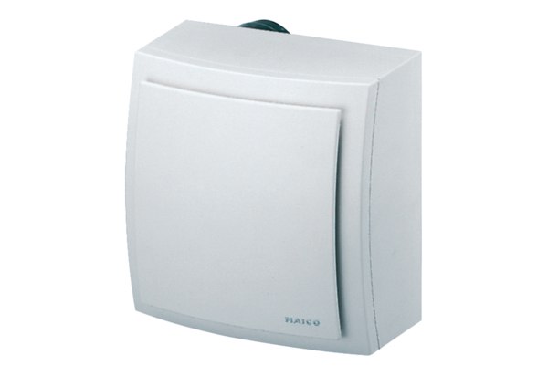Aufputzventilator ER-AP 100 FVerpackungseinheit: 1 StückSortiment: B
Artikelnummer: 0084.0172Hersteller: MAICO

